

数值分析上机作业

学 生1 2023113750 蒋邱哲
学 生2 2023114616 侯宇欣

2025年 12 月 17 日

目录
1.1问题一： 3
1.2 问题一结果与分析： 3
1.2.1问题一（1）解题思路 3
1.2.2问题一（1）结果展示 3
1.2.3问题一（1）结果分析 4
1.2.4问题一（2）解题思路 4
1.2.5问题一（2）结果展示 4
1.2.6问题一（2）结果分析 5
2.1问题二： 5
2.2问题二结果与分析： 6
2.2.1问题二解题思路 6
2.2.2问题二结果展示 6
2.2.3问题二解题思路 7
3.1问题三： 7
3.2问题三结果与分析： 8
3.2.1问题三（1）解题思路 8
3.2.2问题三（1）结果展示 8
3.2.3问题三（1）结果分析 9
3.2.4问题三（2）解题思路 9
3.2.5问题三（2）结果展示 10
3.2.6问题三（2）结果分析 10
3.2.7最小二乘拟合与插值多项式拟合对比 11
4.1问题四： 11
4.2问题四结果与分析： 11
4.2.1问题四解题思路 11
4.2.2问题四结果展示 12
4.2.3问题四结果分析 14
5.1问题五： 14
5.2问题五结果与分析： 14
5.2.1问题五解题思路 14
5.2.2问题五结果展示 14
5.2.3问题五结果分析 17
附录 18
问题一程序： 18
问题二程序： 24
问题三程序： 27
问题四程序： 34
问题五程序： 38

1.1问题一：
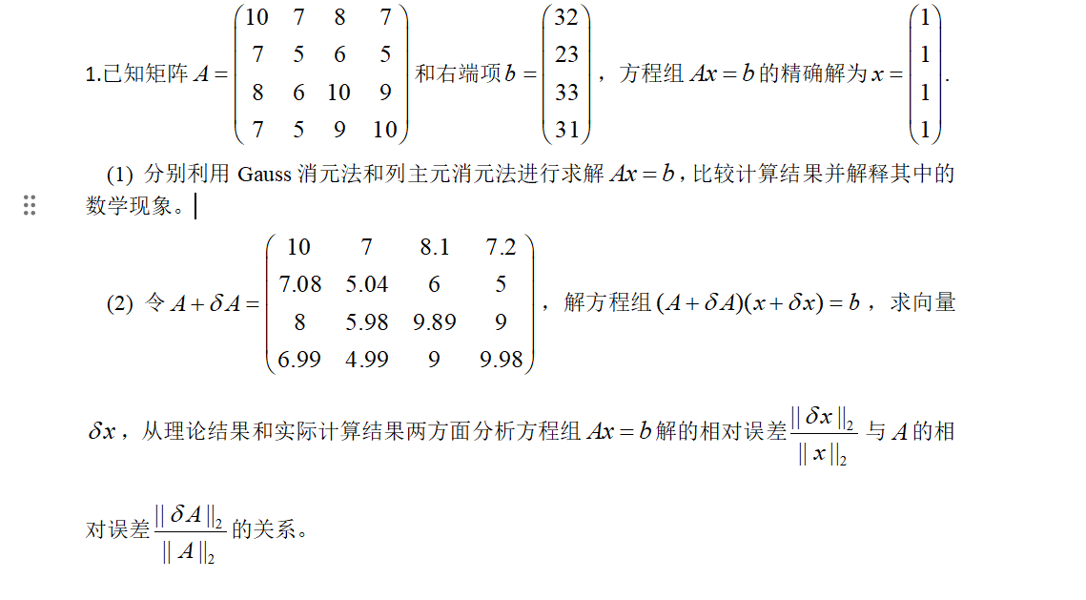

1.2 问题一结果与分析：

1.2.1问题一（1）解题思路
本题的问题核心是对比无选主元与列主元消元法的数值稳定性，本质是分析舍入误差对求解结果的影响。
接下来我们针对Gauss消元法以及列主元消元法设计算法步骤：
针对Gauss消元法,我们首先构造增广矩阵，接着将矩阵转化为上三角矩阵最后回代求解从最后一行逆序计算各变量值。
针对列主元消元法我们在 Gauss消元的每一步消元前增加 “选主元” 步骤 ，即找到当前列中绝对值最大的元素所在行，与当前主元行交换，再进行消元，其余步骤与Gauss消元一致。
最后我们通过对比维度计算两种方法的解与精确解的二范数误差，量化舍入误差影响。

1.2.2问题一（1）结果展示
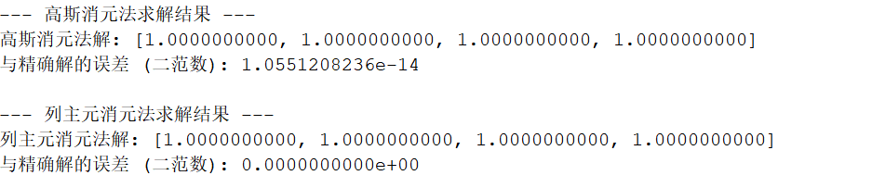

1.2.3问题一（1）结果分析
Gauss消元法未选主元，当主元绝对值较小时，消元过程中会放大舍入误差，导致解的误差较大。相较于Gauss消元法，列主元消元法通过选列中最大元素为主元，避免了 “小主元” 引发的误差放大，数值稳定性更强，解的误差更接近精确解。

1.2.4问题一（2）解题思路
首先我们根据题目确定原始数据,接着求解扰动后的方程组，计算解的偏差以及相对误差，计算矩阵的扰动以及相对误差，计算矩阵的扰动以及相对误差，最后我们计算矩阵的条件数以及理论上界。

1.2.5问题一（2）结果展示
步骤1：计算解的偏差和相对误差
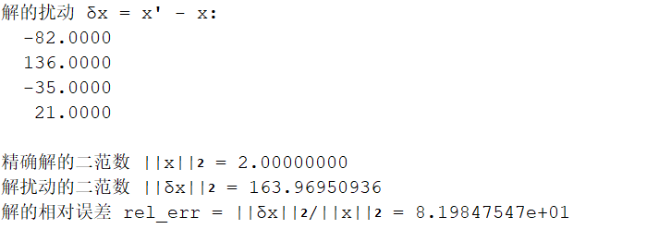

步骤2：计算矩阵的扰动和相对误差
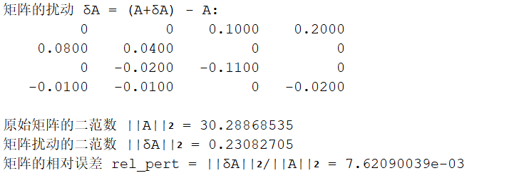

步骤3：计算条件数和理论上界
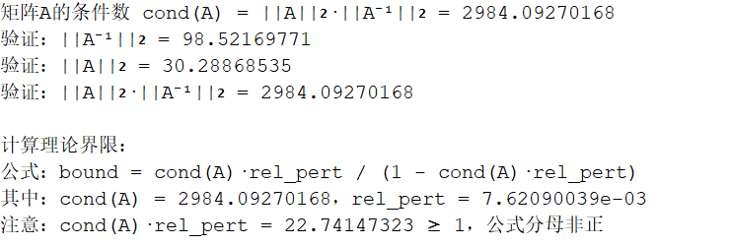

步骤4：比较和分析
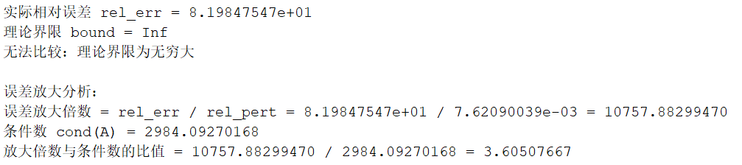

1.2.6问题一（2）结果分析
在实际计算中，解的相对误差通常小于或接近理论界，且误差放大倍数与条件数在同一数量级。若条件数较大，即使矩阵的扰动很小，解的相对误差也可能很大，说明该线性方程组是病态的；反之，若条件数较小，则解对扰动不敏感，问题是良态的。
在本题中，我们通过matlab求解A的条件数可以发现方程条件数较大，通过计算解和矩阵的扰动可以发现则系数矩阵A的微小相对扰动，可能使方程组的解产生相当大的相对扰动。进一步由于矩阵条件数×矩阵相对误差≥1，使得理论上界为无穷大，这说明此时方程组的解对扰动完全敏感，常规误差估计公式失效，进一步验证了病态方程组的求解困难。

2.1问题二：
对，五对角矩阵
分别用Jacobi迭代和SOR迭代法（取等）解方程组，取，迭代至时停止。比较迭代次数及收敛速度。

2.2问题二结果与分析：

2.2.1问题二解题思路
本题的问题核心在于对比Jacobi迭代法与松弛迭代法的收敛效率，分析松弛因子ω和矩阵维度n对收敛速度的影响。
我们针对这三种迭代对算法进行设计。
1.矩阵分裂：将五对角矩阵A分解为A=D-L-U，其中D为对角矩阵，L为严格下三角矩阵，U为严格上三角矩阵。
2.针对Jacobi迭代以及SOR迭代规则进行编写代码，针对SOR迭代，我们通过ω调整迭代步长，加速收敛，特别的当ω=1时，SOR迭代退化为G-S迭代。

2.2.2问题二结果展示
矩阵维度 n | Jacobi | SOR(w=1) | SOR(w=1.25) | SOR(w=1.5) | SOR(w=1.75)
10 | 50 | 27 | 19 | 31 | 65
20 | 88 | 30 | 24 | 36 | 70
40 | 108 | 30 | 26 | 45 | 81

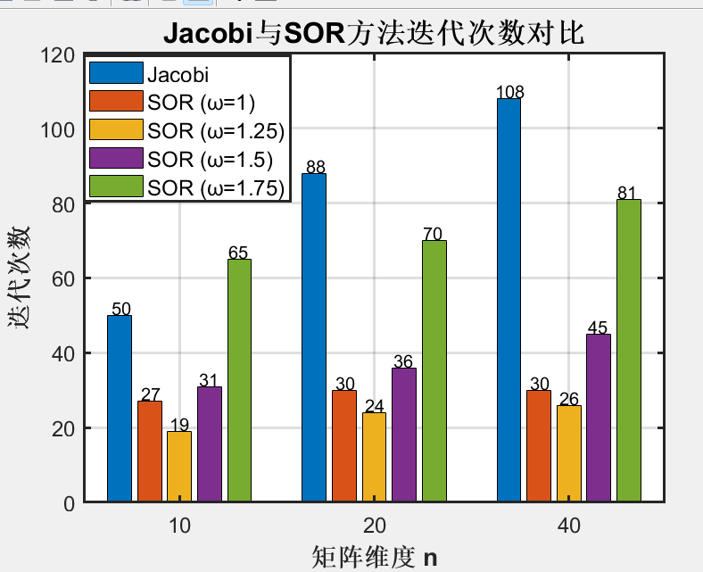
图 1不同矩阵维度下 Jacobi 与 SOR 方法迭代次数对比图

2.2.3问题二解题思路
ω=1.25表现最佳，在所有矩阵维度下迭代次数最少，SOR方法收敛速度显著快于Jacobi方法。
jacobi迭代在n=20和40时表现最差，ω=1.75在n=10时表现最差，SOR方法的收敛性恶化，证明了松弛因子过大可能导致"过校正"问题。
这表明了Jacobi方法在问题规模增大时效率显著下降，同时这也验证了SOR方法对松弛因子选择的高度敏感性。

3.1问题三：
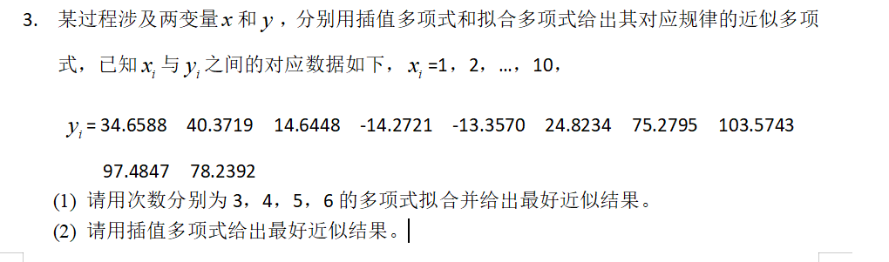

3.2问题三结果与分析：

3.2.1问题三（1）解题思路
问题核心在于3-6阶多项式拟合与最优选择，即通过量化指标选择能最优描述x与y关系的拟合多项式，平衡拟合精度与模型复杂度。
针对问题我们采用最小二乘法拟合，目标是最小化残差平方和，同时我们设计了评价指标：① SSE越小越好，反映拟合误差；② R²决定系数，越接近 1 越好。
算法上的思路我们主要通过分别拟合 3-6阶多项式，计算各阶的SSE和R²，选择综合最优的阶数。

3.2.2问题三（1）结果展示

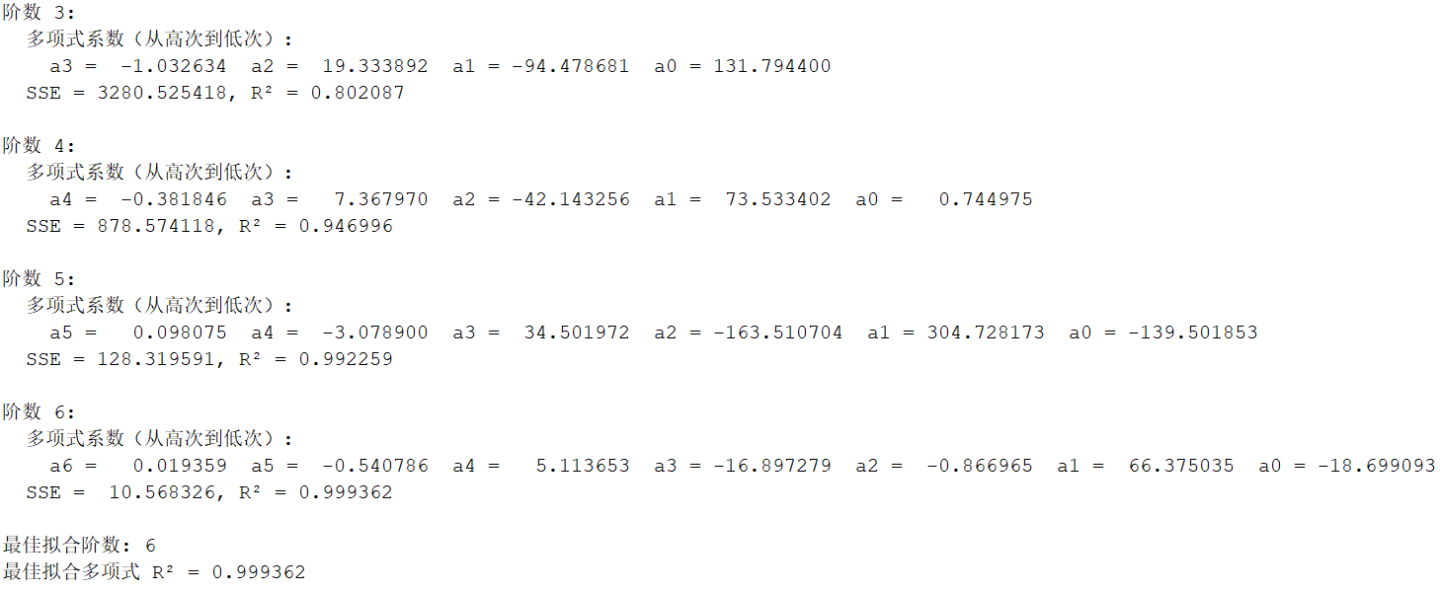
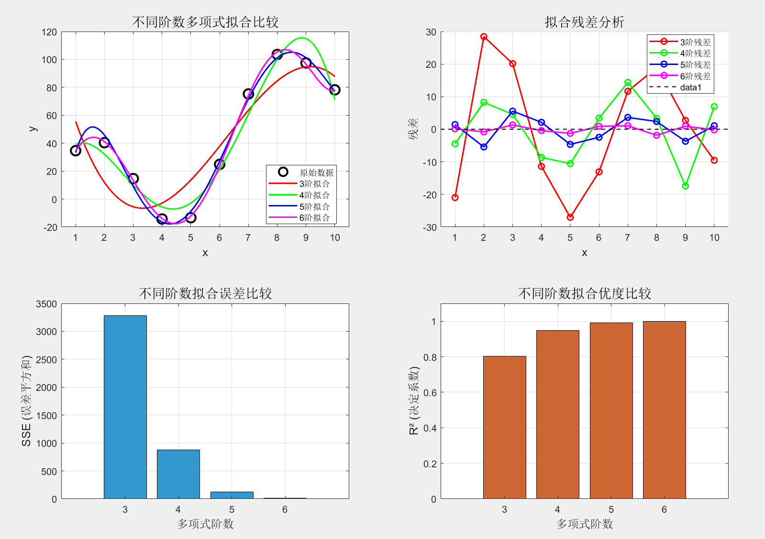
图 2不同阶多项式拟合效果及误差分析图组

3.2.3问题三（1）结果分析
结果表明采用最小二乘法拟合对低次多项式来说，灵活性不足，无法充分捕捉数据的变化趋势，导致较大的拟合误差，当数据变化趋势相对简单时，低次多项式是较好的选择。而高次多项式有更多的自由度，能够描述更复杂的曲线形态，对本题数据的拟合效果明显改善。
综合而言，可以发现随着多项式阶数增加，R²值增加，SSE减小，但高阶多项式可能导致过拟合现象，从而选择6阶多项式作为最佳拟合。

3.2.4问题三（2）解题思路
本题的核心在于构造过所有10个数据点的插值多项式，满足插值条件，并分析其特性。我们采用拉格朗日插值法对这10个数据点进行拟合。算法上我们首先构造拉格朗日基函数，然后计算插值多项式，最后通过计算插值多项式在原始数据点的误差，观察数据点间的振荡的情况，以及区间外的外推行为。

3.2.5问题三（2）结果展示
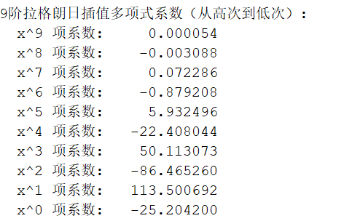
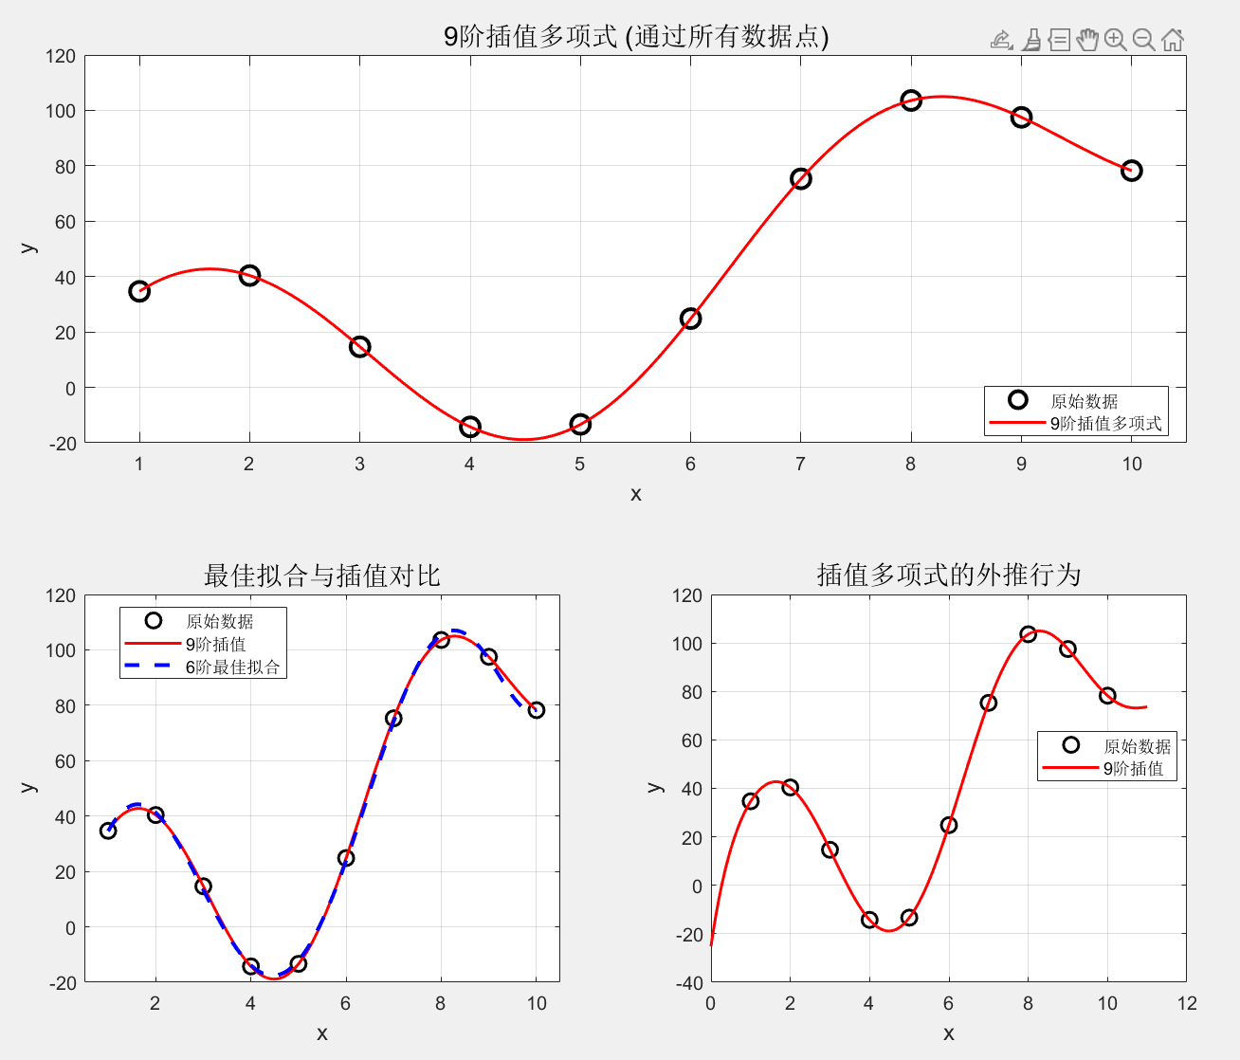

3.2.6问题三（2）结果分析
我们选择9阶插值多项式作为拟合的插值多项，可以发现在给定的10个数据点上，插值多项式的值与实际值完全一致，同时满足插值条件的9次多项式是唯一的，并且在数据点上没有误差。但是这也有局限性,比如在数据点之间可能存在较大振荡，插值多项式在数据范围外可能表现出不合理的行为。

3.2.7最小二乘拟合与插值多项式拟合对比
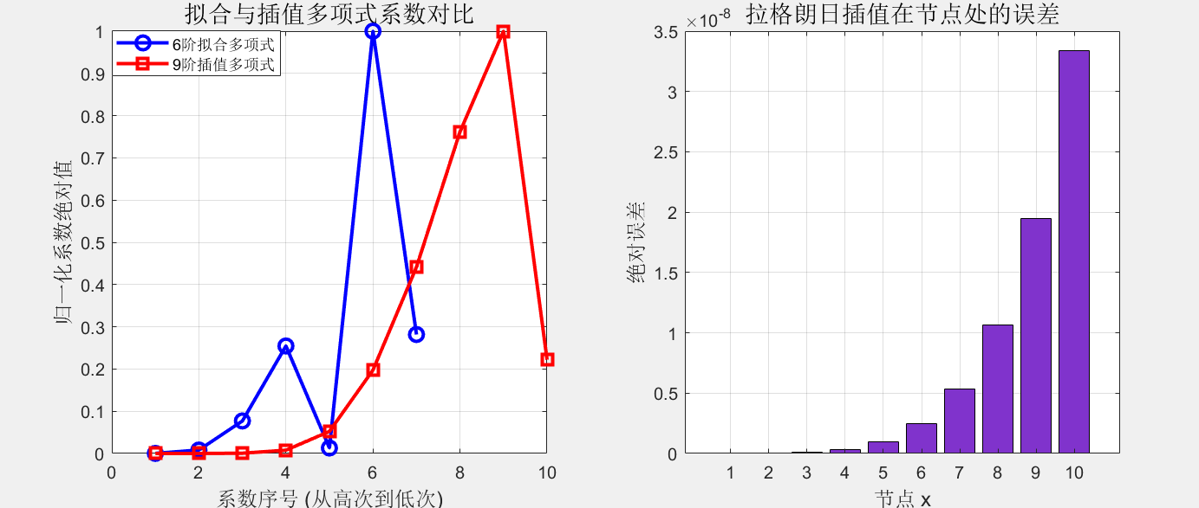
插值多项式拟合适合 “必须过已知点” 的场景，但泛化能力差，而最小二乘拟合适合 “描述整体趋势” 的场景，抗干扰能力强，外推行为更合理，故本题中 6 阶拟合的实际应用价值高于 9 阶插值。

4.1问题四：
针对下述三个定积分，实验观察梯形求积公式、Simpson求积公式和Newton-Cotes求积公式的复化求积公式的实际计算效果。
- , (2) , (3)

4.2问题四结果与分析：

4.2.1问题四解题思路
本题的核心在于对比低阶复化梯形、复化 Simpson公式、Newton-Cotes公式求积公式的收敛速度、精度和稳定性，验证高阶公式效率更高的理论。
针对每一个复化公式设计算法对三个数值积分进行迭代，其中分割数 n=16,32,64,...,4096，每个公式以最大n的结果为参考值，计算误差。

4.2.2问题四结果展示
复化梯形公式
分割数 n | 复合梯形法 | 复合 Simpson 法 | 复合 Cotes 法
16 | 7.9693 | 7.9657 | 7.9648
32 | 7.9666 | 7.9657 | 7.9657
64 | 7.9660 | 7.9657 | 7.9657
128 | 7.9658 | 7.9657 | 7.9657
256 | 7.9658 | 7.9657 | 7.9657
512 | 7.9657 | 7.9657 | 7.9657
1024 | 7.9657 | 7.9657 | 7.9657
2048 | 7.9657 | 7.9657 | 7.9657
4096 | 7.9657 | 7.9657 | 7.9657

复化Simpson
分割数 n | 复合梯形法 | 复合 Simpson 法 | 复合 Cotes 法
16 | 0.00045439 | 0.00070018 | 0.00093289
32 | 0.00063873 | 0.00069651 | 0.00069442
64 | 0.00068206 | 0.00069630 | 0.00069627
128 | 0.00069274 | 0.00069629 | 0.00069629
256 | 0.00069540 | 0.00069629 | 0.00069629
512 | 0.00069606 | 0.00069629 | 0.00069629
1024 | 0.00069623 | 0.00069629 | 0.00069629
2048 | 0.00069627 | 0.00069629 | 0.00069629
4096 | 0.00069628 | 0.00069629 | 0.00069629

复化Newton-Cotes
分割数 n | 复合梯形法 | 复合 Simpson 法 | 复合 Cotes 法
16 | -2.6815 | -1.4164 | -1.3093
32 | -1.7327 | -1.4254 | -1.4242
64 | -1.5022 | -1.4260 | -1.4260
128 | -1.4450 | -1.4260 | -1.4260
256 | -1.4308 | -1.4260 | -1.4260
512 | -1.4272 | -1.4260 | -1.4260
1024 | -1.4263 | -1.4260 | -1.4260
2048 | -1.4261 | -1.4260 | -1.4260
4096 | -1.4260 | -1.4260 | -1.4260

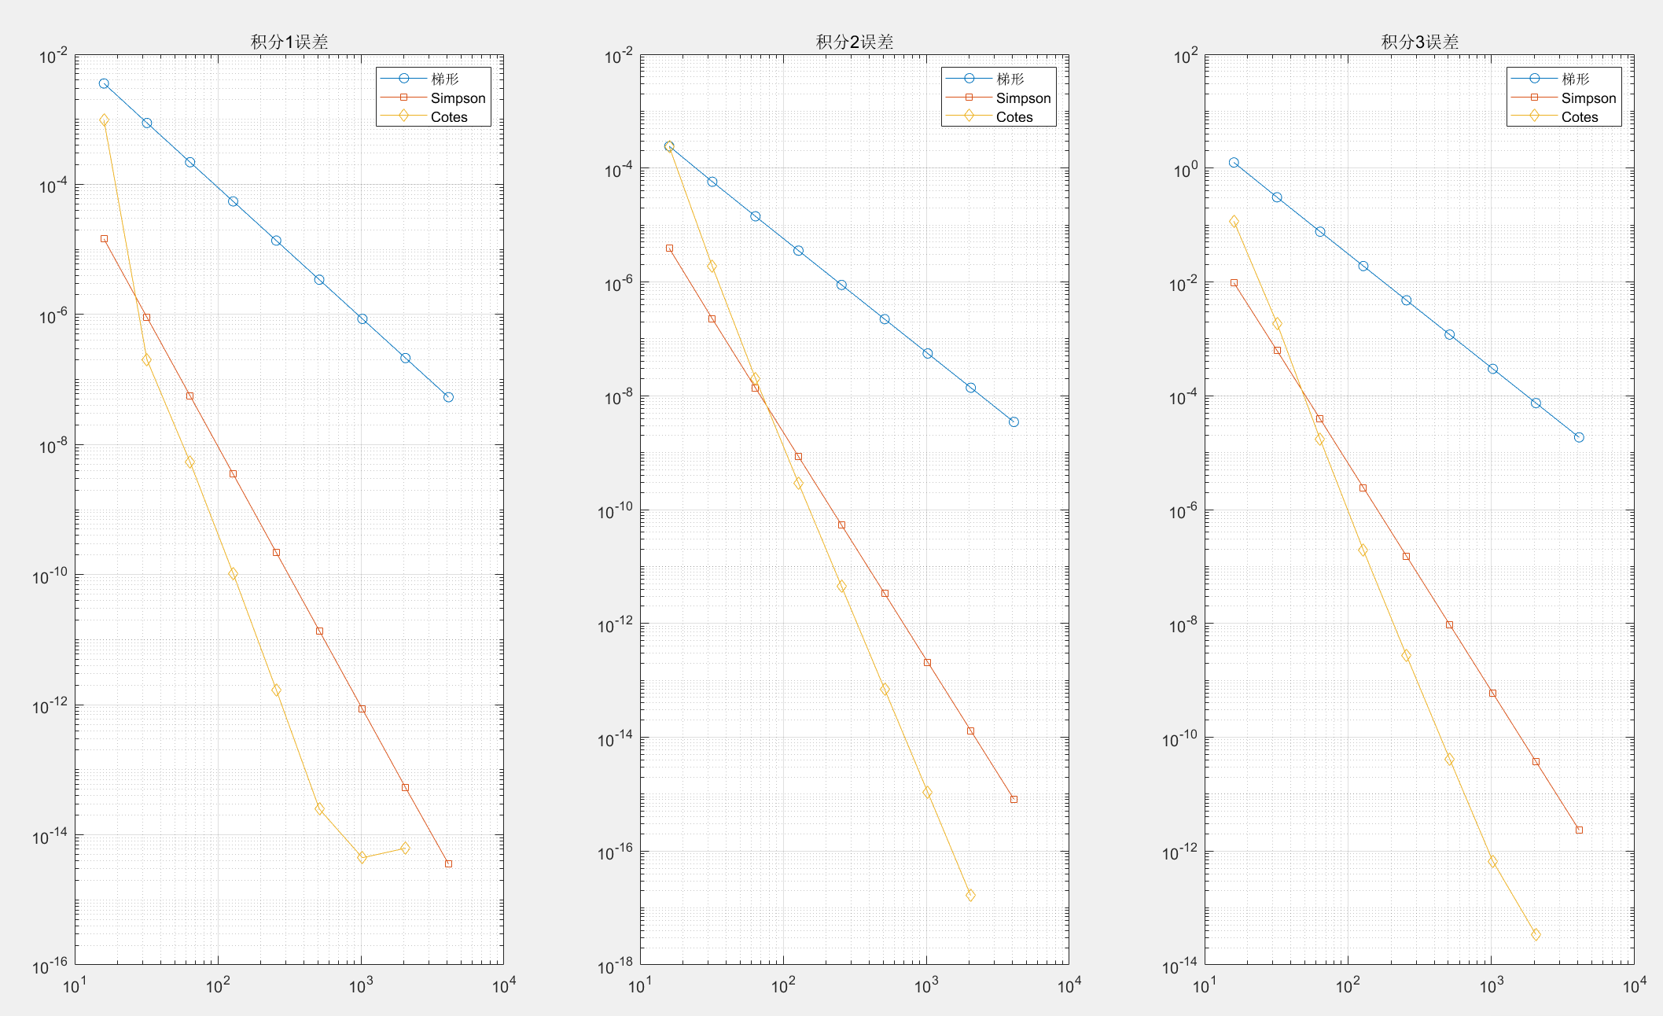
图 4 三个积分问题下复合梯形 / Simpson/Cotes 法的误差收敛对比图

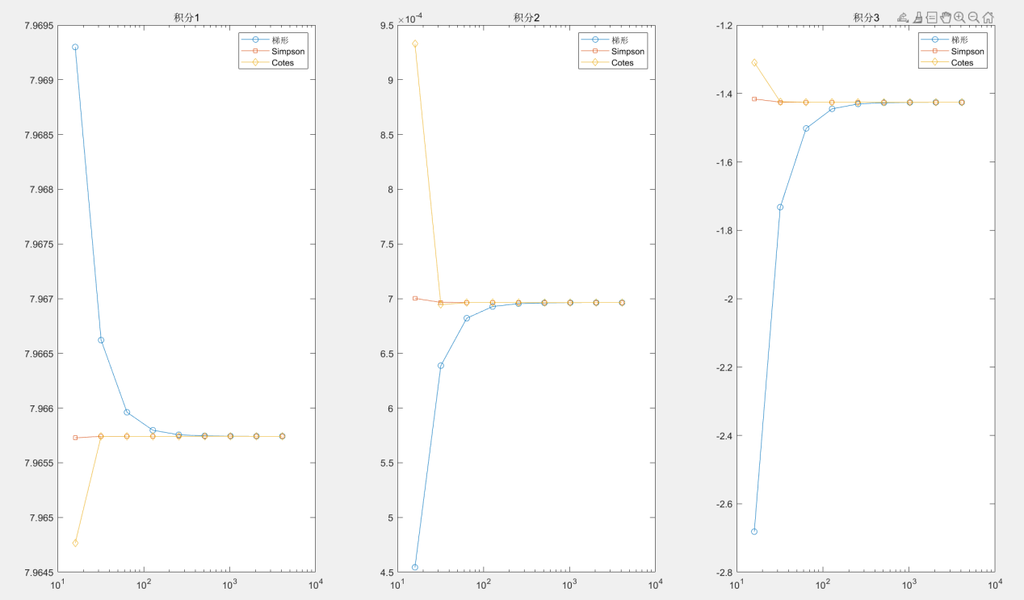
图 5三个积分问题下复合梯形 / Simpson/Cotes 法的计算结果收敛图

4.2.3问题四结果分析
结果收敛的稳定性：
随着分割数增加，三种方法的计算结果均逐渐收敛到积分的准确值；其中复合 Simpson 法、Cotes 法仅需较少分割数即可使结果稳定，而复合梯形法需要更多分割数才能消除波动、收敛到稳定值。
高阶方法的效率优势：
对比三个积分的子图可见，高阶求积公式（Simpson、Cotes）在 “用更少计算量（分割数）得到稳定结果” 上更具优势，体现了高阶复合求积公式的计算效率。

5.1问题五：
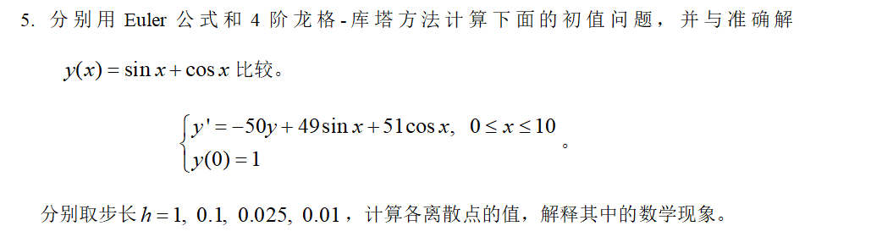

5.2问题五结果与分析：

5.2.1问题五解题思路
本题的核心在于对比Euler与4阶龙格-库塔数值方法求解刚性微分方程的精度、稳定性和效率，并且分析步长h的影响，基于此我们设计了算法并对结果进行分析。

5.2.2问题五结果展示

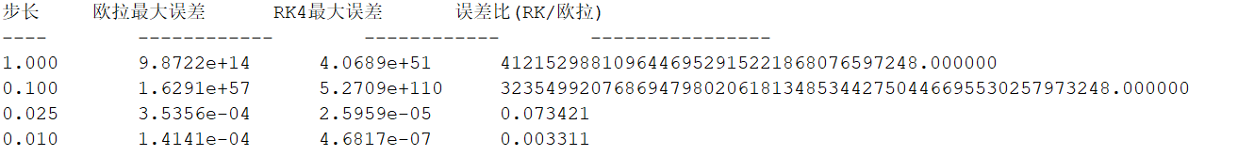
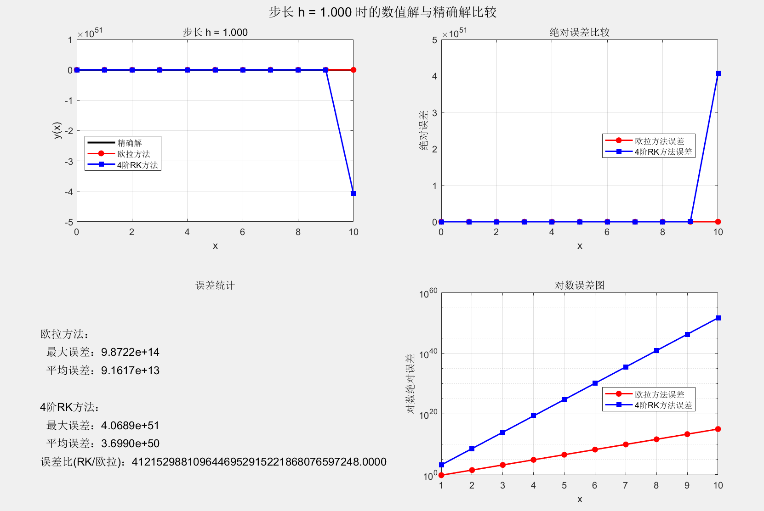
图 6步长h=1.000时欧拉法与 4 阶 RK 法的数值解、误差对比图组
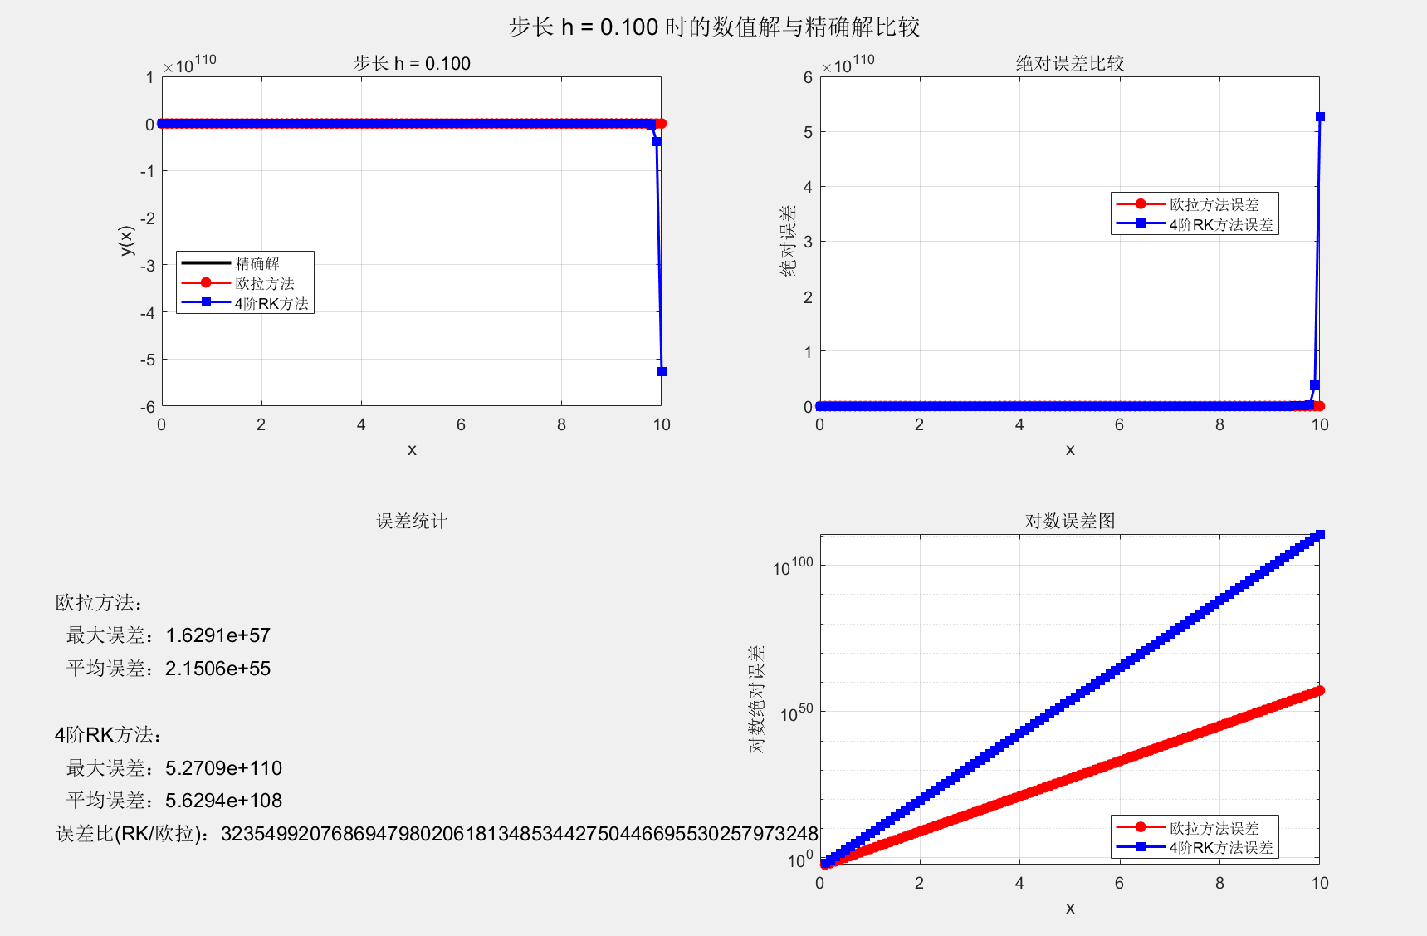
图 7 步长h=0.10时欧拉法与 4 阶 RK 法的数值解、误差对比图组
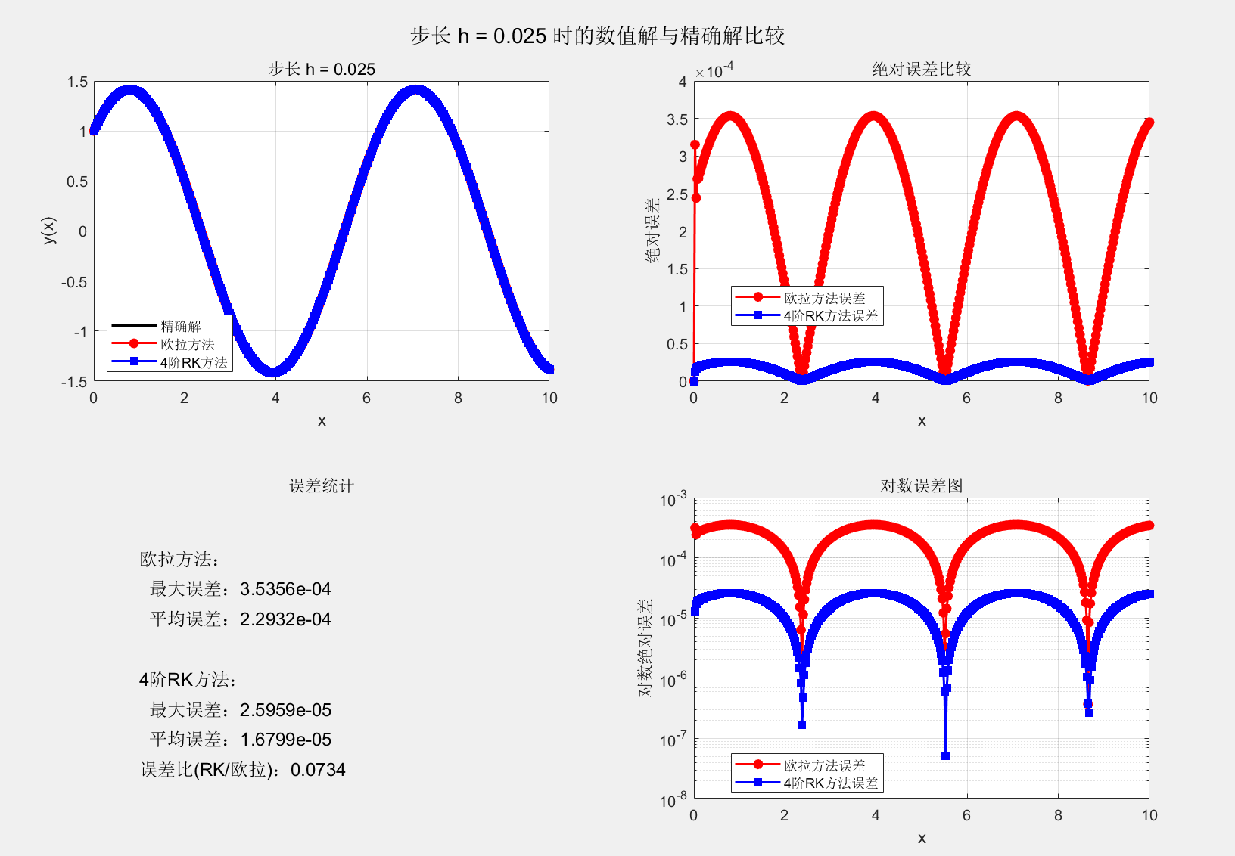
图 8步长h=0.025时欧拉法与 4 阶 RK 法的数值解、误差对比图组
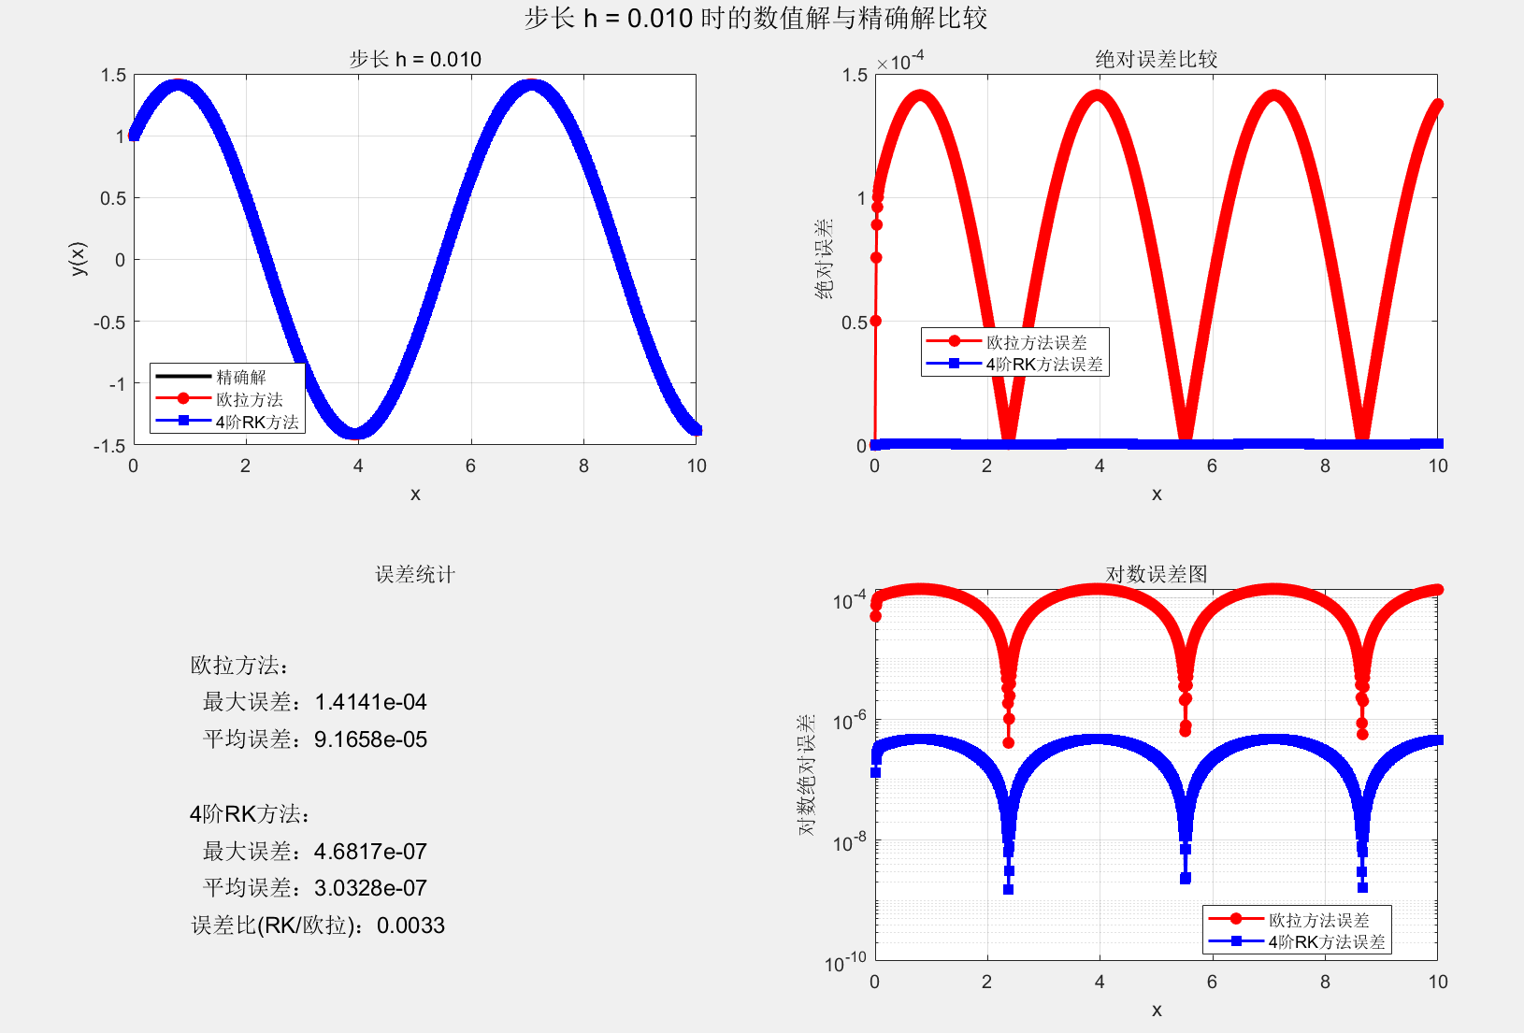
图 9步长h=0.010时欧拉法与 4 阶 RK 法的数值解、误差对比图组

5.2.3问题五结果分析
根据不同步长绘制出来通过欧拉方法以及4阶RK方法拟合的结果可以发现
步长h=1时:
欧拉方法：误差非常大，解完全偏离精确解，因为步长太大
4阶RK方法：虽然也有误差，但比欧拉方法好得多
步长h=0.1时:
欧拉方法：误差仍然显著，但比h=1时改善很多
4阶RK方法：误差已经很小，与精确解非常接近
步长h=0.025时:
欧拉方法：误差进一步减小，但仍可观察到明显偏差
4阶RK方法：误差已经非常小，几乎与精确解重合
步长h=0.01时:
两种方法的误差都很小，但4阶RK方法的精度仍然更高。
同时我们可以发现当步长减小时，RK4方法的误差减小得更快。同时由于微分方程中有-50y项，系数很大，这是一个刚性方程，欧拉方法对刚性方程需要非常小的步长才能稳定而4阶RK方法具有更好的稳定性，但对刚性方程也需要较小步长。在计算效率方面来说，对于相同的精度要求，4阶RK方法可以使用更大的步长，因此计算效率更高。

附录

问题一程序：
高斯消元法（函数型M文件）代码如下：
function x = gauss_elimination(A, b)

[n, ~] = size(A);
x = zeros(n, 1);
Ab = [A, b]; % 增广矩阵

% 前向消元过程
for k = 1:n-1
for i = k+1:n
factor = Ab(i, k) / Ab(k, k);
Ab(i, k:n+1) = Ab(i, k:n+1) - factor * Ab(k, k:n+1);
end
end

% 回代过程
x(n) = Ab(n, n+1) / Ab(n, n);
for i = n-1:-1:1
sum_val = Ab(i, n+1);
for j = i+1:n
sum_val = sum_val - Ab(i, j) * x(j);
end
x(i) = sum_val / Ab(i, i);
end
end
调用条件：系数矩阵、右端向量
调用结果：解向量

列主元消元法（函数型M文件）代码如下：
function x = column_pivot_elimination(A, b)

[n, ~] = size(A);
x = zeros(n, 1);
Ab = [A, b]; % 增广矩阵

% 列主元消元过程
for k = 1:n-1
% 寻找列主元
[~, max_row] = max(abs(Ab(k:n, k)));
max_row = max_row + k - 1;

% 交换行
if max_row ~= k
temp = Ab(k, :);
Ab(k, :) = Ab(max_row, :);
Ab(max_row, :) = temp;
end

% 消元
for i = k+1:n
factor = Ab(i, k) / Ab(k, k);
Ab(i, k:n+1) = Ab(i, k:n+1) - factor * Ab(k, k:n+1);
end
end

% 回代过程
x(n) = Ab(n, n+1) / Ab(n, n);
for i = n-1:-1:1
sum_val = Ab(i, n+1);
for j = i+1:n
sum_val = sum_val - Ab(i, j) * x(j);
end
x(i) = sum_val / Ab(i, i);
end
end
调用条件：系数矩阵、右端向量
调用结果：解向量

条件数判断公式（函数型M文件）代码如下：
function [holds, relative_error, theoretical_bound] = check_condition_formula(A, deltaA, x_original, delta_x)

% 使用二范数
norm_type = 2;

% 计算范数
norm_x = norm(x_original, norm_type);
norm_delta_x = norm(delta_x, norm_type);
norm_A = norm(A, norm_type);
norm_deltaA = norm(deltaA, norm_type);

% 计算条件数 (使用二范数)
cond_A = cond(A, norm_type);

% 计算相对误差
relative_error = norm_delta_x / norm_x;

% 计算扰动相对范数
deltaA_relative_norm = norm_deltaA / norm_A;

% 计算理论界限
if cond_A * deltaA_relative_norm < 1
theoretical_bound = (cond_A * deltaA_relative_norm) / (1 - cond_A * deltaA_relative_norm);
holds = (relative_error <= theoretical_bound);
else
theoretical_bound = inf;
holds = false;
fprintf('注意: cond(A)*||δA||/||A|| = %.6f >= 1，公式分母非正\n', cond_A * deltaA_relative_norm);
end
end
调用条件：原矩阵、扰动矩阵、原解、解的扰动
调用结果：公式是否成立、实际相对误差、理论界限

主程序
fprintf('=========== 问题(1): 求解线性方程组 ===========\n');

%% 给定数据
A = [10, 7, 8, 7;
7, 5, 6, 5;
8, 6, 10, 9;
7, 5, 9, 10];
b = [32; 23; 33; 31];
x_exact = [1; 1; 1; 1]; % 精确解

fprintf('系数矩阵 A:\n');
disp(A);
fprintf('右端项 b:\n');
disp(b);
fprintf('精确解 x_exact:\n');
disp(x_exact);

%% (1) 使用高斯消元法求解
fprintf('\n--- 高斯消元法求解结果 ---\n');
x_gauss = gauss_elimination(A, b);
fprintf('高斯消元法解: [%.10f, %.10f, %.10f, %.10f]\n', x_gauss);
fprintf('与精确解的误差 (二范数): %.10e\n', norm(x_gauss - x_exact, 2));

%% (1) 使用列主元消元法求解
fprintf('\n--- 列主元消元法求解结果 ---\n');
x_pivot = column_pivot_elimination(A, b);
fprintf('列主元消元法解: [%.10f, %.10f, %.10f, %.10f]\n', x_pivot);
fprintf('与精确解的误差 (二范数): %.10e\n', norm(x_pivot - x_exact, 2));

%% 计算条件数
cond_A = cond(A, 2);
fprintf('\n矩阵A的条件数 cond(A) = %.8e\n', cond_A);
if cond_A > 1000
fprintf('这是一个病态矩阵，条件数很大，小的扰动可能导致解的巨大变化。\n');
end

fprintf('\n\n=========== 问题(2): 扰动分析 ===========\n');

%% 步骤1：确定原始数据
fprintf('\n--- 步骤1：确定原始数据 ---\n');
fprintf('原始矩阵 A:\n');
disp(A);
fprintf('右端项 b:\n');
disp(b);
fprintf('精确解 x:\n');
disp(x_exact);
fprintf('扰动后矩阵 A + δA:\n');
A_perturbed = [10, 7, 8.1, 7.2;
7.08, 5.04, 6, 5;
8, 5.98, 9.89, 9;
6.99, 4.99, 9, 9.98];
disp(A_perturbed);

%% 步骤2：求解扰动后的方程组
fprintf('\n--- 步骤2：求解扰动后的方程组 ---\n');
fprintf('求解方程组 (A+δA)x'' = b，得到 x'' = x + δx\n');
x_perturbed = column_pivot_elimination(A_perturbed, b);
fprintf('扰动后的解 x'' (使用列主元消元法):\n');
disp(x_perturbed);

%% 步骤3：计算解的偏差和相对误差
fprintf('\n--- 步骤3：计算解的偏差和相对误差 ---\n');
% 计算解的扰动 δx
delta_x = x_perturbed - x_exact;
fprintf('解的扰动 δx = x'' - x:\n');
disp(delta_x);

% 计算相对误差
norm_x = norm(x_exact, 2);
norm_delta_x = norm(delta_x, 2);
relative_error = norm_delta_x / norm_x;

fprintf('精确解的二范数 ||x||₂ = %.8f\n', norm_x);
fprintf('解扰动的二范数 ||δx||₂ = %.8f\n', norm_delta_x);
fprintf('解的相对误差 rel_err = ||δx||₂/||x||₂ = %.8e\n', relative_error);

%% 步骤4：计算矩阵的扰动和相对误差
fprintf('\n--- 步骤4：计算矩阵的扰动和相对误差 ---\n');
% 计算扰动矩阵 δA
deltaA = A_perturbed - A;
fprintf('矩阵的扰动 δA = (A+δA) - A:\n');
disp(deltaA);

% 计算矩阵相对误差
norm_A = norm(A, 2);
norm_deltaA = norm(deltaA, 2);
relative_deltaA = norm_deltaA / norm_A;

fprintf('原始矩阵的二范数 ||A||₂ = %.8f\n', norm_A);
fprintf('矩阵扰动的二范数 ||δA||₂ = %.8f\n', norm_deltaA);
fprintf('矩阵的相对误差 rel_pert = ||δA||₂/||A||₂ = %.8e\n', relative_deltaA);

%% 步骤5：计算条件数和理论上界
fprintf('\n--- 步骤5：计算条件数和理论上界 ---\n');
% 计算条件数
cond_A = cond(A, 2);
fprintf('矩阵A的条件数 cond(A) = ||A||₂·||A⁻¹||₂ = %.8f\n', cond_A);

% 计算A的逆矩阵的二范数（验证用）
A_inv = inv(A);
norm_A_inv = norm(A_inv, 2);
fprintf('验证：||A⁻¹||₂ = %.8f\n', norm_A_inv);
fprintf('验证：||A||₂ = %.8f\n', norm_A);
fprintf('验证：||A||₂·||A⁻¹||₂ = %.8f\n', norm_A * norm_A_inv);

% 计算理论界限
fprintf('\n计算理论界限：\n');
fprintf('公式：bound = cond(A)·rel_pert / (1 - cond(A)·rel_pert)\n');
fprintf('其中：cond(A) = %.8f，rel_pert = %.8e\n', cond_A, relative_deltaA);

if cond_A * relative_deltaA < 1
theoretical_bound = (cond_A * relative_deltaA) / (1 - cond_A * relative_deltaA);
fprintf('计算过程：bound = (%.8f × %.8e) / (1 - %.8f × %.8e)\n', ...
cond_A, relative_deltaA, cond_A, relative_deltaA);
fprintf('理论界限 bound = %.8e\n', theoretical_bound);
else
theoretical_bound = inf;
fprintf('注意：cond(A)·rel_pert = %.8f ≥ 1，公式分母非正\n', cond_A * relative_deltaA);
end

%% 步骤6：比较和分析
fprintf('\n--- 步骤6：比较和分析 ---\n');
fprintf('实际相对误差 rel_err = %.8e\n', relative_error);
fprintf('理论界限 bound = %.8e\n', theoretical_bound);

if theoretical_bound < inf
holds = (relative_error <= theoretical_bound);
if holds
fprintf('比较结果：rel_err (%.8e) ≤ bound (%.8e) ✓\n', relative_error, theoretical_bound);
fprintf('结论：条件数公式成立\n');
else
fprintf('比较结果：rel_err (%.8e) > bound (%.8e) ✗\n', relative_error, theoretical_bound);
fprintf('结论：条件数公式不成立\n');
end
else
fprintf('无法比较：理论界限为无穷大\n');
end

% 计算误差放大倍数
fprintf('\n误差放大分析：\n');
error_amplification = relative_error / relative_deltaA;
fprintf('误差放大倍数 = rel_err / rel_pert = %.8e / %.8e = %.8f\n', ...
relative_error, relative_deltaA, error_amplification);
fprintf('条件数 cond(A) = %.8f\n', cond_A);
fprintf('放大倍数与条件数的比值 = %.8f / %.8f = %.8f\n', ...
error_amplification, cond_A, error_amplification / cond_A);
调用条件：初始矩阵、扰动矩阵、右端项
调用结果：高斯消元法结果、列主元消元法结果、条件数方程分析

问题二程序：
生成五对角矩阵的程序（函数型M文件）代码如下：
function A = create_pentadiagonal(n)
A = zeros(n);
for i = 1:n
A(i,i) = 20;%对角线元素
if i > 1
A(i,i-1) = -8;%左侧对角线元素
end
if i > 2
A(i,i-2) = 1;%左下对角线元素
end
if i < n
A(i,i+1) = -8;%右侧对角线元素
end
if i < n-1
A(i,i+2) = 1;%右上对角线元素
end
end
end
调用条件：输入矩阵的维数n
调用结果：生成题目中的n阶五对角矩阵

jacobi迭代程序（函数型M文件）代码如下：
function [x, iter] = jacobi(A, x0, tol)
n = length(x0);%根据初始解的向量判断矩阵的阶数，便于在主函数中利用生成矩阵的函数来生成对应阶数的函数
x = x0;%初始解，题目中为全为1的向量
iter = 0;%迭代次数，初始为0

while true
iter = iter + 1;
x_new = zeros(n, 1); %用于存放每次迭代的解向量的元素

for i = 1:n
sum_term = 0;
for j = 1:n
if j ~= i
sum_term = sum_term + A(i,j) * x(j);%(-a_i1*x1^k - ... - a_in*xn^k)
end
end
% 公式: x_i^(k+1) = (1/a_ii)(-a_i1*x1^k - ... - a_in*xn^k)
x_new(i) = -sum_term / A(i,i);%计算这次迭代的解的第i个元素
end

% 检查收敛条件 ||x^(k)-x*||_inf <= tol，x*为精确解——零向量
if norm(x_new, inf) <= tol
break;
end

x = x_new;%一次迭代结束后的解
end
end
调用条件：输入矩阵、初始解、精度
调用结果：输出符合精度的解和迭代次数

SOR迭代程序（函数型M文件）代码如下：
function [x, iter] = sor(A, x0, omega, tol)
n = length(x0);根据初始解的向量判断矩阵的阶数，便于在主函数中利用生成矩阵的函数来生成对应阶数的函数
x = x0;%初始解，题目中为全为1的向量
iter = 0;%迭代次数，初始为0

while true
iter = iter + 1;
x_new = x;

% SOR迭代公式实现
for i = 1:n
sum1 = 0; % i之前的项
for j = 1:i-1
sum1 = sum1 + A(i,j) * x_new(j);
end

sum2 = 0; % i之后的项
for j = i+1:n
sum2 = sum2 + A(i,j) * x(j);
end

% 公式: x_i^(k+1) = (1-omega)*x_i^k + omega*(1/a_ii)*(-sum1-sum2)
x_new(i) = (1-omega)*x(i) + omega*(-sum1-sum2)/A(i,i);
end

% 检查收敛条件 ||x^(k)||_inf <= tol
if norm(x_new, inf) <= tol
break;
end

x = x_new;
end
end
调用条件：输入矩阵、初始解、松弛因子、精度
调用结果：输出符合精度的解和迭代次数

主程序
% 参数设置
n_values = [10, 20, 40];
tol = 1e-8;
omegas = [1,1.25, 1.5, 1.75]; % 包含ω=1

% 初始化结果存储
jacobi_iters = zeros(3, 1);
sor_iters = zeros(3, 4); % 3行（n值）×4列（4个ω值），原代码这里写的3列是笔误，不影响但显式标注更清晰

% 迭代计算
for idx = 1:3
n = n_values(idx);
A = create_pentadiagonal(n); % 需确保该函数已定义
x0 = ones(n, 1);

% Jacobi迭代
[~, iter_jac] = jacobi(A, x0, tol); % 需确保jacobi函数已定义
jacobi_iters(idx) = iter_jac;

% SOR迭代（4个ω值）
for k = 1:4
[~, iter_sor] = sor(A, x0, omegas(k), tol); % 需确保sor函数已定义
sor_iters(idx, k) = iter_sor;
end
end

% 打印结果表格（核心修改：补全ω=1，修正列标题和数据对应）
fprintf('\n===== 迭代次数结果 =====\n');
fprintf('矩阵维度 n | Jacobi | SOR(ω=1) | SOR(ω=1.25) | SOR(ω=1.5) | SOR(ω=1.75)\n');
fprintf('---------------------------------------------------------------------------\n');
for i = 1:3
fprintf(' %3d | %5d | %8d | %11d | %10d | %10d\n', ...
n_values(i), jacobi_iters(i), ...
sor_iters(i,1), sor_iters(i,2), sor_iters(i,3), sor_iters(i,4));
end
fprintf('\n');

% 合并数据用于绘图（Jacobi + 4个SOR，共5列）
bar_data = [jacobi_iters, sor_iters];

% 绘制柱状图
figure;
bar(bar_data);
set(gca, 'FontSize', 12, 'Box', 'on', 'LineWidth', 1.5, ...
'XTickLabel', n_values);
xlabel('矩阵维度 n', 'FontSize', 14, 'FontWeight', 'bold');
ylabel('迭代次数', 'FontSize', 14, 'FontWeight', 'bold');
title('Jacobi与SOR方法迭代次数对比', 'FontSize', 16, 'FontWeight', 'bold');
legend({'Jacobi', 'SOR (ω=1)', 'SOR (ω=1.25)', 'SOR (ω=1.5)', 'SOR (ω=1.75)'}, ...
'Location', 'northeast', 'FontSize', 12);
grid on;

for i = 1:3
for j = 1:5 % Jacobi(1) + 4个SOR(2-5)，共5列
% 调整柱子偏移量，避免标注重叠
text(i + (j-3)*0.15, bar_data(i, j) + 2, ...
num2str(bar_data(i, j)), ...
'FontSize', 10, 'HorizontalAlignment', 'center');
end
end
调用条件：输入矩阵、初始解、精度
调用结果：输出jacobi迭代和sor迭代符合精度的解和迭代次数，结果以柱状图的形式呈现。

问题三程序：
插值多项式函数（函数型M文件）代码如下：
function [coeff, y_interp, error] = interp_poly(x, y, xi)

n = length(x); % 数据点个数

% 使用拉格朗日插值公式构造多项式
y_interp = zeros(size(xi));

for k = 1:length(xi)
L = ones(1, n); % 拉格朗日基函数
for i = 1:n
for j = 1:n
if j ~= i
L(i) = L(i) * (xi(k) - x(j)) / (x(i) - x(j));
end
end
end
y_interp(k) = sum(y .* L);
end

% 得到多项式系数
coeff = zeros(1, n); % n-1次多项式有n个系数

% 对于每个拉格朗日基函数L_i(x)，将其乘以y_i并加到总多项式中
for i = 1:n
% 计算拉格朗日基函数L_i(x)的系数
Li_coeff = [1]; % 初始化为1

% 构造 ∏_{j≠i} (x - x_j) 的系数
for j = 1:n
if j ~= i
Li_coeff = conv(Li_coeff, [1, -x(j)]);
end
end

% 除以 ∏_{j≠i} (x_i - x_j)
denominator = 1;
for j = 1:n
if j ~= i
denominator = denominator * (x(i) - x(j));
end
end

Li_coeff = Li_coeff / denominator;

% 将y_i * L_i(x)加到总多项式中
coeff = coeff + y(i) * Li_coeff;
end

% 现在coeff包含了从最高次到最低次的系数

% 验证：使用得到的系数计算原始点的值
y_original = polyval(coeff, x);

% 计算在原始点上的误差（理论上应该为0或非常接近0）
error = norm(y - y_original, 2); % L2范数误差

end
调用条件：原始x数据、原始y数据,、插值点
调用结果：插值多项式系数、插值结果,、误差

拟合多项式函数（函数型M文件）代码如下：
function [coeff, y_fit, sse, r_squared, best_order, best_coeff] = fit_poly(x, y, orders)

n_orders = length(orders);
coeff = cell(n_orders, 1);
y_fit = cell(n_orders, 1);
sse = zeros(n_orders, 1);
r_squared = zeros(n_orders, 1);

% 计算总平方和
y_mean = mean(y);
ss_total = sum((y - y_mean).^2);

% 对每个阶数进行拟合
for i = 1:n_orders
order = orders(i);

% 构建范德蒙德矩阵
A = vander(x);
A = A(:, end-order:end); % 取后order+1列

% 使用正规方程求解系数
coeff_normal = (A' * A) \ (A' * y');
coeff{i} = coeff_normal';

% 计算拟合值
y_fit{i} = A * coeff_normal;

% 计算SSE
residuals = y - y_fit{i}';
sse(i) = sum(residuals.^2);

% 计算R²
r_squared(i) = 1 - sse(i)/ss_total;
end

% 找到最佳拟合
[~, best_idx] = max(r_squared);
best_order = orders(best_idx);
best_coeff = coeff{best_idx};
end
调用条件：原始x数据, 、原始y数据、尝试的阶数数组
调用结果：各阶多项式系数、拟合值、误差平方、最佳阶数、最佳系数

主程序
% 原始数据
x = 1:10;
y = [34.6588, 40.3719, 14.6448, -14.2721, -13.3570, ...
24.8234, 75.2795, 103.5743, 97.4847, 78.2392];

fprintf('==============================================\n');
fprintf(' 多项式拟合与插值分析\n');
fprintf('==============================================\n\n');

%% 第一部分：多项式拟合
fprintf('(1) 多项式拟合分析\n');
fprintf('----------------------------------------------\n');

orders = [3, 4, 5, 6];
[coeff_fit, y_fit, sse, r_squared, best_order, best_coeff] = fit_poly(x, y, orders);

% 显示拟合结果
for i = 1:length(orders)
fprintf('阶数 %d:\n', orders(i));
fprintf(' 多项式系数（从高次到低次）:\n');
fprintf(' ');
for j = 1:length(coeff_fit{i})
fprintf(' a%d = %10.6f', orders(i)-j+1, coeff_fit{i}(j));
end
fprintf('\n');
fprintf(' SSE = %10.6f, R² = %8.6f\n\n', sse(i), r_squared(i));
end

fprintf('最佳拟合阶数: %d\n', best_order);
fprintf('最佳拟合多项式 R² = %8.6f\n\n', r_squared(orders==best_order));

% 绘制拟合结果图
figure('Position', [100, 100, 1200, 800]);
subplot(2, 2, 1);

% 绘制原始数据
plot(x, y, 'ko', 'MarkerSize', 10, 'LineWidth', 2, 'DisplayName', '原始数据');
hold on;
grid on;

% 定义更密集的点用于绘制平滑曲线
x_dense = linspace(min(x), max(x), 1000);

% 绘制不同阶数的拟合曲线
colors = {'r-', 'g-', 'b-', 'm-'};
for i = 1:length(orders)
y_dense = polyval(coeff_fit{i}, x_dense);
plot(x_dense, y_dense, colors{i}, 'LineWidth', 1.5, ...
'DisplayName', sprintf('%d阶拟合', orders(i)));
end

xlabel('x', 'FontSize', 12);
ylabel('y', 'FontSize', 12);
title('不同阶数多项式拟合比较', 'FontSize', 14);
legend('Location', 'best');
xlim([0.5, 10.5]);

% 绘制拟合残差图
subplot(2, 2, 2);
hold on; grid on;

% 定义残差图的颜色和标记
marker_colors = {'ro-', 'go-', 'bo-', 'mo-'};
for i = 1:length(orders)
residuals = y - y_fit{i};
plot(x, residuals, marker_colors{i}, 'LineWidth', 1.5, ...
'MarkerSize', 6, 'DisplayName', sprintf('%d阶残差', orders(i)));
end
plot([0, 11], [0, 0], 'k--', 'LineWidth', 1);
xlabel('x', 'FontSize', 12);
ylabel('残差', 'FontSize', 12);
title('拟合残差分析', 'FontSize', 14);
legend('Location', 'best');
xlim([0.5, 10.5]);

% 绘制误差比较图
subplot(2, 2, 3);
bar(orders, sse, 'FaceColor', [0.2, 0.6, 0.8]);
xlabel('多项式阶数', 'FontSize', 12);
ylabel('SSE (误差平方和)', 'FontSize', 12);
title('不同阶数拟合误差比较', 'FontSize', 14);
grid on;

% 绘制R²比较图
subplot(2, 2, 4);
bar(orders, r_squared, 'FaceColor', [0.8, 0.4, 0.2]);
xlabel('多项式阶数', 'FontSize', 12);
ylabel('R² (决定系数)', 'FontSize', 12);
title('不同阶数拟合优度比较', 'FontSize', 14);
grid on;
ylim([0, 1.1]);

%% 第二部分：插值多项式
fprintf('\n(2) 插值多项式分析\n');
fprintf('----------------------------------------------\n');

% 生成插值点
xi = linspace(min(x), max(x), 1000);
[coeff_interp, y_interp, error] = interp_poly(x, y, xi);

fprintf('插值多项式阶数: %d (n-1阶，n=10)\n', length(x)-1);
fprintf('插值多项式在原始点上的L2误差: %10.6e\n\n', error);

% 显示插值多项式系数
fprintf('9阶拉格朗日插值多项式系数（从高次到低次）:\n');
for i = 1:length(coeff_interp)
power = length(coeff_interp) - i; % 计算x的幂次
if power == 0
fprintf(' x^%d 项系数: %12.6f\n', power, coeff_interp(i));
else
fprintf(' x^%d 项系数: %12.6f\n', power, coeff_interp(i));
end
end

% 也可以写成多项式形式
fprintf('\n多项式形式:\n');
fprintf('y = ');
for i = 1:length(coeff_interp)
power = length(coeff_interp) - i;
if i == 1
fprintf('%12.6fx^%d', coeff_interp(i), power);
elseif i == length(coeff_interp)
fprintf(' %+12.6f', coeff_interp(i));
else
fprintf(' %+12.6fx^%d', coeff_interp(i), power);
end
end
fprintf('\n\n');

% 绘制插值结果
figure('Position', [100, 100, 1000, 800]);

% 绘制插值结果
subplot(2, 2, [1, 2]);
plot(x, y, 'ko', 'MarkerSize', 10, 'LineWidth', 2, 'DisplayName', '原始数据');
hold on; grid on;
plot(xi, y_interp, 'r-', 'LineWidth', 1.5, 'DisplayName', '9阶拉格朗日插值多项式');
xlabel('x', 'FontSize', 12);
ylabel('y', 'FontSize', 12);
title('9阶拉格朗日插值多项式 (通过所有数据点)', 'FontSize', 14);
legend('Location', 'best');
xlim([0.5, 10.5]);

% 绘制最佳拟合与插值对比
subplot(2, 2, 3);
y_best_fit_dense = polyval(best_coeff, xi);
plot(x, y, 'ko', 'MarkerSize', 8, 'LineWidth', 1.5, 'DisplayName', '原始数据');
hold on; grid on;
plot(xi, y_interp, 'r-', 'LineWidth', 1.5, 'DisplayName', '9阶插值');
plot(xi, y_best_fit_dense, 'b--', 'LineWidth', 2, 'DisplayName', sprintf('%d阶最佳拟合', best_order));
xlabel('x', 'FontSize', 12);
ylabel('y', 'FontSize', 12);
title('最佳拟合与插值对比', 'FontSize', 14);
legend('Location', 'best');
xlim([0.5, 10.5]);

% 分析插值多项式的龙格现象
subplot(2, 2, 4);
% 在数据范围外进行外推
x_extended = linspace(0, 11, 1000);
y_extended = polyval(coeff_interp, x_extended);
plot(x, y, 'ko', 'MarkerSize', 8, 'LineWidth', 1.5, 'DisplayName', '原始数据');
hold on; grid on;
plot(x_extended, y_extended, 'r-', 'LineWidth', 1.5, 'DisplayName', '9阶插值');
xlabel('x', 'FontSize', 12);
ylabel('y', 'FontSize', 12);
title('插值多项式的外推行为 (显示龙格现象)', 'FontSize', 14);
legend('Location', 'best');

%% 第三部分：补充分析
figure('Position', [100, 100, 1000, 400]);

% 绘制系数大小对比
subplot(1, 2, 1);
% 绘制拟合多项式和插值多项式的系数绝对值
abs_coeff_fit = abs(best_coeff);
abs_coeff_interp = abs(coeff_interp);

% 归一化以便比较
norm_fit = abs_coeff_fit / max(abs_coeff_fit);
norm_interp = abs_coeff_interp / max(abs_coeff_interp);

plot(1:length(norm_fit), norm_fit, 'bo-', 'LineWidth', 2, 'MarkerSize', 8, ...
'DisplayName', sprintf('%d阶拟合多项式', best_order));
hold on; grid on;
plot(1:length(norm_interp), norm_interp, 'rs-', 'LineWidth', 2, 'MarkerSize', 8, ...
'DisplayName', '9阶插值多项式');
xlabel('系数序号 (从高次到低次)', 'FontSize', 12);
ylabel('归一化系数绝对值', 'FontSize', 12);
title('拟合与插值多项式系数对比', 'FontSize', 14);
legend('Location', 'best');

% 添加一个子图展示插值多项式在节点处的误差
subplot(1, 2, 2);
y_interp_at_nodes = polyval(coeff_interp, x);
node_errors = abs(y - y_interp_at_nodes);
bar(x, node_errors, 'FaceColor', [0.5, 0.2, 0.8]);
xlabel('节点 x', 'FontSize', 12);
ylabel('绝对误差', 'FontSize', 12);
title('拉格朗日插值在节点处的误差', 'FontSize', 14);
grid on;
调用条件：原始x数据、原始y数据、差值点、尝试的阶数组数
调用结果：插值多项式系数、插值结果,、误差、各阶多项式系数、拟合值、误差平方、最佳阶数、最佳系数、多项式拟合以及差值拟合的图像

问题四程序：
复化梯形求积公式的程序（函数型M文件）代码如下：
function I = composite_trapezoidal(f, a, b, n)
h = (b - a) / n;
x = linspace(a, b, n+1);%x_i=a+h*i
y = f(x);
I = h * (0.5*y(1) + sum(y(2:end-1)) + 0.5*y(end));%复化的梯形公式
end
调用条件：输入函数f、求积区间a，b、分割n段
调用结果：利用复化梯形公式的近似积分值

复化Simpson求积公式的程序（函数型M文件）代码如下：
function I = composite_simpson(f, a, b, n)
% 复化Simpson公式实现 - 严格遵循标准形式
if mod(n, 2) ~= 0
error('n must be even for Simpson''s rule');
end

h = (b - a) / n; % 小区间长度
x = linspace(a, b, n+1);
y = f(x);

% 生成中点
x_mid = (x(1:end-1) + x(2:end))/2;
y_mid = f(x_mid);

% 应用标准Simpson公式: h/6 * [f(a) + 4*sum(midpoints) + 2*sum(internal points) + f(b)]
I = h/6 * (y(1) + 4*sum(y_mid) + 2*sum(y(2:end-1)) + y(end));
end
调用条件：输入函数f、求积区间a，b、分割n段
调用结果：利用复化Simpson公式的近似积分值

复化Newton-Cotes求积公式的程序（函数型M文件）代码如下：
function I = composite_cotes(f, a, b, n)
if mod(n, 4) ~= 0
error('n must be multiple of 4 for Cotes'' rule');
end
h = (b - a) / n;
x = linspace(a, b, n+1);
y = f(x);

I = 0;
for i = 1:4:n
I = I + (7*y(i) + 32*y(i+1) + 12*y(i+2) + 32*y(i+3) + 7*y(i+4));
end
I = I * 2*h/45;
end
调用条件：输入函数f、求积区间a，b、分割n段
调用结果：利用复化Newton-Cotes公式的近似积分值

主函数
clear; clc;

% 定义被积函数
f1 = @(x) exp(-x.^2).*sin(10*x) + 4;
f2 = @(x) sin(5*x)./x.^3;
f3 = @(x) (10./x).^2.*sin(10./x);

% 积分区间
a1 = 1; b1 = 3;
a2 = 2*pi; b2 = 4*pi;
a3 = 1; b3 = 3;

% 分割数
n_values = [16,32,64,128,256,512,1024,2048,4096];

% 存储结果 [n, 梯形, Simpson, Cotes]
results1 = zeros(length(n_values),4);
results2 = zeros(length(n_values),4);
results3 = zeros(length(n_values),4);

% 计算积分
for i = 1:length(n_values)
n = n_values(i);
results1(i,:) = [n, composite_trapezoidal(f1,a1,b1,n), composite_simpson(f1,a1,b1,n), composite_cotes(f1,a1,b1,n)];
results2(i,:) = [n, composite_trapezoidal(f2,a2,b2,n), composite_simpson(f2,a2,b2,n), composite_cotes(f2,a2,b2,n)];
results3(i,:) = [n, composite_trapezoidal(f3,a3,b3,n), composite_simpson(f3,a3,b3,n), composite_cotes(f3,a3,b3,n)];
fprintf('n=%d 完成\n', n);
end

% 显示结果
fprintf('\n=== 积分1结果 ===\n');
disp(array2table(results1, 'VariableNames', {'n', '梯形', 'Simpson', 'Cotes'}));

fprintf('\n=== 积分2结果 ===\n');
disp(array2table(results2, 'VariableNames', {'n', '梯形', 'Simpson', 'Cotes'}));

fprintf('\n=== 积分3结果 ===\n');
disp(array2table(results3, 'VariableNames', {'n', '梯形', 'Simpson', 'Cotes'}));

% 绘制收敛图
figure;

subplot(1,3,1);
plot(n_values, results1(:,2), 'o-', n_values, results1(:,3), 's-', n_values, results1(:,4), 'd-');
set(gca, 'XScale', 'log');
title('积分1'); legend('梯形','Simpson','Cotes');

subplot(1,3,2);
plot(n_values, results2(:,2), 'o-', n_values, results2(:,3), 's-', n_values, results2(:,4), 'd-');
set(gca, 'XScale', 'log');
title('积分2'); legend('梯形','Simpson','Cotes');

subplot(1,3,3);
plot(n_values, results3(:,2), 'o-', n_values, results3(:,3), 's-', n_values, results3(:,4), 'd-');
set(gca, 'XScale', 'log');
title('积分3'); legend('梯形','Simpson','Cotes');

% 绘制误差图（使用最大n值作为参考）
figure;

ref1 = results1(end,4); % 使用Cotes方法最大n值结果作为参考
ref2 = results2(end,4);
ref3 = results3(end,4);

subplot(1,3,1);
loglog(n_values, abs(results1(:,2)-ref1), 'o-', ...
n_values, abs(results1(:,3)-ref1), 's-', ...
n_values, abs(results1(:,4)-ref1), 'd-');
title('积分1误差'); legend('梯形','Simpson','Cotes'); grid on;

subplot(1,3,2);
loglog(n_values, abs(results2(:,2)-ref2), 'o-', ...
n_values, abs(results2(:,3)-ref2), 's-', ...
n_values, abs(results2(:,4)-ref2), 'd-');
title('积分2误差'); legend('梯形','Simpson','Cotes'); grid on;

subplot(1,3,3);
loglog(n_values, abs(results3(:,2)-ref3), 'o-', ...
n_values, abs(results3(:,3)-ref3), 's-', ...
n_values, abs(results3(:,4)-ref3), 'd-');
title('积分3误差'); legend('梯形','Simpson','Cotes'); grid on;
调用条件：输入函数f、求积区间a，b、分割n段
调用结果：不同分割数下复合梯形、Simpson、new-cotes法计算 3 个被积函数包含分割数和三种积分法结果的表格；
代码同时生成两张图形窗口，分别展示 3 个积分结果随分割数的收敛趋势，以及以最大分割数科茨法结果为参考的误差衰减规律（双对数坐标）。

问题五程序：
欧拉方法程序（函数型M文件）代码如下：
function [x, y] = euler_method(f, x0, y0, h, x_end)

% 计算步数
n_steps = ceil((x_end - x0) / h);

% 调整步长以确保到达终点
if n_steps * h < x_end - x0
n_steps = n_steps + 1;
end

% 初始化数组
x = zeros(1, n_steps + 1);
y = zeros(1, n_steps + 1);

% 设置初始值
x(1) = x0;
y(1) = y0;

% 应用欧拉方法
for i = 1:n_steps
% 如果下一步会超出终点，调整步长
if x(i) + h > x_end
h_final = x_end - x(i);
x(i+1) = x_end;
else
h_final = h;
x(i+1) = x(i) + h_final;
end

% 欧拉公式: y_{n+1} = y_n + h*f(x_n, y_n)
y(i+1) = y(i) + h_final * f(x(i), y(i));
end
end

4阶龙格-库塔方法程序（函数型M文件）代码如下：
function [x, y] = runge_kutta_4(f, x0, y0, h, x_end)

% 计算步数
n_steps = ceil((x_end - x0) / h);

% 调整步长以确保到达终点
if n_steps * h < x_end - x0
n_steps = n_steps + 1;
end

% 初始化数组
x = zeros(1, n_steps + 1);
y = zeros(1, n_steps + 1);

% 设置初始值
x(1) = x0;
y(1) = y0;

% 应用4阶龙格-库塔方法
for i = 1:n_steps
% 如果下一步会超出终点，调整步长
if x(i) + h > x_end
h_final = x_end - x(i);
x(i+1) = x_end;
else
h_final = h;
x(i+1) = x(i) + h_final;
end

% 计算4阶龙格-库塔的四个斜率
k1 = f(x(i), y(i));
k2 = f(x(i) + h_final/2, y(i) + h_final*k1/2);
k3 = f(x(i) + h_final/2, y(i) + h_final*k2/2);
k4 = f(x(i) + h_final, y(i) + h_final*k3);

% 4阶龙格-库塔公式
y(i+1) = y(i) + (h_final/6) * (k1 + 2*k2 + 2*k3 + k4);
end
end

主函数
% 定义微分方程 y' = -50y + 49sin(x) + 51cos(x)
f = @(x, y) -50*y + 49*sin(x) + 51*cos(x);

% 定义精确解 y(x) = sin(x) + cos(x)
exact_solution = @(x) sin(x) + cos(x);

% 定义初始条件和积分区间
x0 = 0;
y0 = 1;
x_end = 10;

% 定义要测试的步长
step_sizes = [1, 0.1, 0.025, 0.01];
n_methods = 2; % 两种方法：欧拉和RK4
n_steps = length(step_sizes);

% 为每个步长创建图形
for s_idx = 1:n_steps
h = step_sizes(s_idx);

% 计算欧拉方法的结果
[x_euler, y_euler] = euler_method(f, x0, y0, h, x_end);

% 计算4阶龙格-库塔方法的结果
[x_rk4, y_rk4] = runge_kutta_4(f, x0, y0, h, x_end);

% 计算精确解在更密集的点上的值，用于绘制平滑曲线
x_exact = linspace(x0, x_end, 1000);
y_exact = exact_solution(x_exact);

% 创建图形
figure('Position', [100, 100, 1200, 800]);

% 绘制比较图 - 修改为实心点
subplot(2, 2, 1);
plot(x_exact, y_exact, 'k-', 'LineWidth', 2, 'DisplayName', '精确解');
hold on;
plot(x_euler, y_euler, 'r-', 'LineWidth', 1.5, 'MarkerFaceColor', 'r', ...
'Marker', 'o', 'MarkerSize', 5, 'DisplayName', '欧拉方法');
plot(x_rk4, y_rk4, 'b-', 'LineWidth', 1.5, 'MarkerFaceColor', 'b', ...
'Marker', 's', 'MarkerSize', 5, 'DisplayName', '4阶RK方法');
hold off;
xlabel('x');
ylabel('y(x)');
title(sprintf('步长 h = %.3f', h));
legend('Location', 'best');
grid on;

% 绘制误差图 - 修改为实心点
subplot(2, 2, 2);
% 计算在欧拉方法点上的精确值
y_exact_euler = exact_solution(x_euler);
error_euler = abs(y_euler - y_exact_euler);

% 计算在RK4方法点上的精确值
y_exact_rk4 = exact_solution(x_rk4);
error_rk4 = abs(y_rk4 - y_exact_rk4);

plot(x_euler, error_euler, 'r-', 'LineWidth', 1.5, 'MarkerFaceColor', 'r', ...
'Marker', 'o', 'MarkerSize', 5, 'DisplayName', '欧拉方法误差');
hold on;
plot(x_rk4, error_rk4, 'b-', 'LineWidth', 1.5, 'MarkerFaceColor', 'b', ...
'Marker', 's', 'MarkerSize', 5, 'DisplayName', '4阶RK方法误差');
hold off;
xlabel('x');
ylabel('绝对误差');
title('绝对误差比较');
legend('Location', 'best');
grid on;

% 计算并显示最大误差和平均误差
subplot(2, 2, 3);
max_error_euler = max(error_euler);
max_error_rk4 = max(error_rk4);
mean_error_euler = mean(error_euler);
mean_error_rk4 = mean(error_rk4);

% 创建文本显示
text(0.1, 0.8, sprintf('欧拉方法：'), 'FontSize', 12);
text(0.1, 0.7, sprintf(' 最大误差：%.4e', max_error_euler), 'FontSize', 12);
text(0.1, 0.6, sprintf(' 平均误差：%.4e', mean_error_euler), 'FontSize', 12);

text(0.1, 0.4, sprintf('4阶RK方法：'), 'FontSize', 12);
text(0.1, 0.3, sprintf(' 最大误差：%.4e', max_error_rk4), 'FontSize', 12);
text(0.1, 0.2, sprintf(' 平均误差：%.4e', mean_error_rk4), 'FontSize', 12);

% 计算误差比
if max_error_euler > 0
error_ratio = max_error_rk4 / max_error_euler;
text(0.1, 0.1, sprintf('误差比(RK/欧拉)：%.4f', error_ratio), 'FontSize', 12);
end

axis off;
title('误差统计');

% 绘制对数误差图 - 修改为实心点
subplot(2, 2, 4);
semilogy(x_euler, error_euler, 'r-', 'LineWidth', 1.5, 'MarkerFaceColor', 'r', ...
'Marker', 'o', 'MarkerSize', 5, 'DisplayName', '欧拉方法误差');
hold on;
semilogy(x_rk4, error_rk4, 'b-', 'LineWidth', 1.5, 'MarkerFaceColor', 'b', ...
'Marker', 's', 'MarkerSize', 5, 'DisplayName', '4阶RK方法误差');
hold off;
xlabel('x');
ylabel('对数绝对误差');
title('对数误差图');
legend('Location', 'best');
grid on;

% 调整图形布局
sgtitle(sprintf('步长 h = %.3f 时的数值解与精确解比较', h), 'FontSize', 14);
end

%% 创建综合比较图
figure('Position', [100, 100, 1400, 800]);
colors = lines(n_steps); % 为不同步长生成不同颜色

% 绘制不同步长下欧拉方法的误差 - 修改为实心点
subplot(2, 3, 1);
for s_idx = 1:n_steps
h = step_sizes(s_idx);
[x_euler, y_euler] = euler_method(f, x0, y0, h, x_end);
y_exact_euler = exact_solution(x_euler);
error_euler = abs(y_euler - y_exact_euler);

% 使用实心点
plot(x_euler, error_euler, '-', 'LineWidth', 1.5, ...
'MarkerFaceColor', colors(s_idx, :), 'MarkerEdgeColor', colors(s_idx, :), ...
'Marker', 'o', 'MarkerSize', 5, 'DisplayName', sprintf('h=%.3f', h));
hold on;
end
hold off;
xlabel('x');
ylabel('绝对误差');
title('欧拉方法不同步长的误差');
legend('Location', 'best');
grid on;

% 绘制不同步长下4阶RK方法的误差 - 修改为实心点
subplot(2, 3, 2);
for s_idx = 1:n_steps
h = step_sizes(s_idx);
[x_rk4, y_rk4] = runge_kutta_4(f, x0, y0, h, x_end);
y_exact_rk4 = exact_solution(x_rk4);
error_rk4 = abs(y_rk4 - y_exact_rk4);

% 使用实心正方形
plot(x_rk4, error_rk4, '-', 'LineWidth', 1.5, ...
'MarkerFaceColor', colors(s_idx, :), 'MarkerEdgeColor', colors(s_idx, :), ...
'Marker', 's', 'MarkerSize', 5, 'DisplayName', sprintf('h=%.3f', h));
hold on;
end
hold off;
xlabel('x');
ylabel('绝对误差');
title('4阶RK方法不同步长的误差');
legend('Location', 'best');
grid on;

% 绘制最大误差与步长的关系 - 修改为实心点
subplot(2, 3, 3);
max_errors_euler = zeros(1, n_steps);
max_errors_rk4 = zeros(1, n_steps);

for s_idx = 1:n_steps
h = step_sizes(s_idx);

% 计算欧拉方法的误差
[x_euler, y_euler] = euler_method(f, x0, y0, h, x_end);
y_exact_euler = exact_solution(x_euler);
error_euler = abs(y_euler - y_exact_euler);
max_errors_euler(s_idx) = max(error_euler);

% 计算4阶RK方法的误差
[x_rk4, y_rk4] = runge_kutta_4(f, x0, y0, h, x_end);
y_exact_rk4 = exact_solution(x_rk4);
error_rk4 = abs(y_rk4 - y_exact_rk4);
max_errors_rk4(s_idx) = max(error_rk4);
end

% 使用实心点
loglog(step_sizes, max_errors_euler, 'ro-', 'LineWidth', 2, ...
'MarkerFaceColor', 'r', 'MarkerSize', 8, 'DisplayName', '欧拉方法');
hold on;
loglog(step_sizes, max_errors_rk4, 'bs-', 'LineWidth', 2, ...
'MarkerFaceColor', 'b', 'MarkerSize', 8, 'DisplayName', '4阶RK方法');

% 添加参考线：h^1 和 h^4（理论误差阶数）
h_theory = linspace(min(step_sizes), max(step_sizes), 100);
ref_h1 = 10 * h_theory; % 调整比例因子以便显示
ref_h4 = 10 * h_theory.^4; % 调整比例因子以便显示

loglog(h_theory, ref_h1, 'k--', 'LineWidth', 1, 'DisplayName', 'O(h)');
loglog(h_theory, ref_h4, 'k:', 'LineWidth', 1, 'DisplayName', 'O(h^4)');

hold off;
xlabel('步长 h');
ylabel('最大误差');
title('最大误差与步长的关系（对数坐标）');
legend('Location', 'best');
grid on;

% 绘制平均误差与步长的关系 - 修改为实心点
subplot(2, 3, 4);
mean_errors_euler = zeros(1, n_steps);
mean_errors_rk4 = zeros(1, n_steps);

for s_idx = 1:n_steps
h = step_sizes(s_idx);

% 计算欧拉方法的误差
[x_euler, y_euler] = euler_method(f, x0, y0, h, x_end);
y_exact_euler = exact_solution(x_euler);
error_euler = abs(y_euler - y_exact_euler);
mean_errors_euler(s_idx) = mean(error_euler);

% 计算4阶RK方法的误差
[x_rk4, y_rk4] = runge_kutta_4(f, x0, y0, h, x_end);
y_exact_rk4 = exact_solution(x_rk4);
error_rk4 = abs(y_rk4 - y_exact_rk4);
mean_errors_rk4(s_idx) = mean(error_rk4);
end

% 使用实心点
loglog(step_sizes, mean_errors_euler, 'ro-', 'LineWidth', 2, ...
'MarkerFaceColor', 'r', 'MarkerSize', 8, 'DisplayName', '欧拉方法');
hold on;
loglog(step_sizes, mean_errors_rk4, 'bs-', 'LineWidth', 2, ...
'MarkerFaceColor', 'b', 'MarkerSize', 8, 'DisplayName', '4阶RK方法');
hold off;
xlabel('步长 h');
ylabel('平均误差');
title('平均误差与步长的关系（对数坐标）');
legend('Location', 'best');
grid on;

% 显示误差表格
subplot(2, 3, [5, 6]);
% 创建表格数据
method_names = {'欧拉方法', '4阶RK方法'};
data = cell(n_steps+1, 3);
data{1, 1} = '步长 h';
data{1, 2} = '欧拉最大误差';
data{1, 3} = 'RK4最大误差';

for s_idx = 1:n_steps
data{s_idx+1, 1} = sprintf('%.3f', step_sizes(s_idx));
data{s_idx+1, 2} = sprintf('%.4e', max_errors_euler(s_idx));
data{s_idx+1, 3} = sprintf('%.4e', max_errors_rk4(s_idx));
end

% 将数据转换为uitable（如果可用）
if exist('uitable', 'file')
t = uitable('Data', data, 'ColumnName', {'步长', '欧拉最大误差', 'RK4最大误差'}, ...
'Position', [20, 20, 450, 150]);
else
% 文本显示
text(0, 0.9, '误差统计表:', 'FontSize', 14, 'FontWeight', 'bold');
text(0, 0.8, sprintf('%12s %20s %20s', '步长', '欧拉最大误差', 'RK4最大误差'), ...
'FontSize', 12, 'FontWeight', 'bold');

for s_idx = 1:n_steps
text(0, 0.7 - 0.1*s_idx, ...
sprintf('%12.3f %20.4e %20.4e', step_sizes(s_idx), ...
max_errors_euler(s_idx), max_errors_rk4(s_idx)), 'FontSize', 12);
end
end

axis off;
title('最大误差统计表');

sgtitle('欧拉方法与4阶龙格-库塔方法比较分析', 'FontSize', 16);

%% 输出结果汇总
fprintf('\n==================== 结果汇总 ====================\n');
fprintf('步长\t\t欧拉最大误差\t\tRK4最大误差\t\t误差比(RK/欧拉)\n');
fprintf('----\t\t------------\t\t------------\t\t----------------\n');
for s_idx = 1:n_steps
h = step_sizes(s_idx);
ratio = max_errors_rk4(s_idx) / max_errors_euler(s_idx);
fprintf('%.3f\t\t%.4e\t\t%.4e\t\t%.6f\n', ...
h, max_errors_euler(s_idx), max_errors_rk4(s_idx), ratio);
end

